Dragi učenec, učenka!

V 5. tednu dela od doma (na daljavo) si en dan vzemi za športni dan. Odpravi se na pohod na bližnjo vzpetino. Izberi si katerikoli dan v tednu. Hodil/a boš (verjetno v dobri družbi družinskih članov) približno tri ure. Vesela bom fotografije ali zapisa s tvojega pohoda.

Še vedno lahko opravljaš oziroma končaš bralno značko. O prebrani knjigi napišeš kratko mnenje, ki ga pošlješ na e-naslov: dragica.jeretina-anzin@guest.arnes.si. Za kratek pogovor o prebrani knjigi bom na voljo po telefonu ali vibru, če ga starši imajo.

Če še nisi opravil/opravila teoretičnega dela kolesarskega izpita vadi v spletni učilnici Kolesar.

O morebitnih težavah pri šolske delu mi sporoči, da lahko takoj pomagam. Pomembna je komunikacija, zato pogumno vprašaj, če česa ne znaš ali ne razumeš.

V aprilu bomo preverjali znanje na različne načine (naloge za preverjanje znanja, kvizi, kartice v spletni učilnici ...). Prosim, da v vseh oblikah preverjanja sodeluješ.

Spodbujam te, da se naučiš samostojno pošiljati gradiva.

Spoštovani starši!
Zahvaljujem se vam za vse odzive, motiviranje in spodbujanje otrok v že enem mesecu dela od doma (na daljavo).

Draga Jeretina Anžin, razredničarka 5. b

SLOVENŠČINA
od 14. 4. do 17. 4. 2020
VSEBINA:
- ČEMU BEREMO TELEVIZIJSKI SPORED?
Ali veš?
Začetki televizije v Sloveniji segajo v l. 1949.
Leta 1960 je televizija Ljubljana oddajala program 5 dni v tednu. Takrat so gledalci v Sloveniji prvič spremljali neposredni prenos Evrovizije (današnja Ema) in skoke iz Planice.
Televizijski sprejemniki so bili redkost, zato so jih ob glavnih ulicah v mestih postavili v izložbe, da so mimoidoči lahko spremljali televizijske prenose.

Kaj je TV spored?
Je besedilo, v katerem je napisano, katere oddaje se predvajajo po TV v danem dnevu in ob kateri uri.

Kako je TV spored sestavljen?
V levem stolpcu je naveden ČAS ZAČETKA ODDAJ, v desnem stolpcu pa so napisani NASLOVI oddaj in podatki o njih (npr. oddaja za otroke).

Kje TV spored najdeš?
Najdeš ga v časopisih, revijah, na spletu …

Kako brati TV spored in čemu ga beremo, boš spoznala/a ob reševanju nalog v SDZ od str. 104 do str. 107 (2. in 3. nalogo narediš ustno. Izpusti 6. nalogo.)

MATEMATIKA
od 14. 4. do 17. 4. 2020
VSEBINA:
- PONAVLJANJE IN UTRJEVANJE

V zbirki nalog za matematiko str. 66 ponovi in utrdi znanje prejšnjega tedna - reševanje številskih izrazov.

NALOGA: Pet računov pisnega deljenja prepiši v zvezek. Narejeno nalogo fotografiraj, pošlji v spletno učilnico ali na moje e-naslov (mat_deljenje_2)
do petka, 17. 4. 2020.

PONAVLJAM IN UTRJUJEM
- Deli in naredi preizkuse.
4591 : 18 = 5763 : 32 = 9120 : 88 = 7184 : 24 = 8152 : 67 =

NARAVOSLOVJE IN TEHNIKA
od 15. 4. do 17. 4. 2020
VSEBINA:

- MASA SNOVI SE OHRANJA
Katere kopenske živali so najtežje – imajo NAJVEČJO MASO?
- mesto: AFRIŠKI SLON: 6 t = 6000 kg
- mesto: NOSOROG: okoli 2300 kg
- mesto: POVODNI KONJ: okoli 1500 kg
Katera žival na našem planetu ima NAJVEČJO MASO?
SINJI KIT: njegova masa je okoli 160 t
Masa jezika sinjega kita je večja od mase afriškega slona.

TEŽO snovi izmerimo s tehtnico. Tehtnica našo težo pokaže preračunano kot MASO.

MERSKE ENOTE ZA MERJENJE MASE: t, kg, dag, g …
Kakšne tehtnice poznaš?

V učbeniku na str. 86 in 87 boš izvedel/a, kdaj se masa ohranja. Pozorno preberi besedilo in naredi prvo dejavnost. Namesto plastelina lahko uporabiš testo, glino ali kakšno drugo maso.

Za ponavljanje in utrjevanje ter urjenje v tehtanju naredi nalogi v SDZ str. 89.

DRUŽBA
od 14. 4. do 17. 4. 2020
VSEBINA:

- EVROPSKA UNIJA IN SVET

Pri delu z učbenikom od str. 108 do str. 111 boš spoznaval/a, kaj je EU, kdo v EU sprejema odločitve, zakaj je EU za nas pomembna in kako smo povezani s svetom.

V zvezek nariši osebno izkaznico EU in jo dopolni z manjkajočimi podatki.

OSEBNA IZKAZNICA EU

ZASTAVA (nariši)
HIMNA (naslov)
GESLO EU
ŠTEVILO DRŽAV V EU
VALUTA (denar)
PRAZNIK: DAN EVROPE
VSTOP SLO V EU | leta 2004

LIKOVNA UMETNOST in GOSPODINJSTVO
od 14. 4. do 17. 4. 2020
GOS: Izdelaj svojo zaščitno masko. Po svoje jo okrasi ali nanjo zapiši zanimivo sporočilo. Ideji za izdelavo sta na naslednjih povezavah:

https://www.youtube.com/watch?time_continue=99&v=-2tql97rC54&feature=emb_title

https://www.youtube.com/watch?time_continue=210&v=IVj2kLTGMg8&feature=emb_title

Če ti nobena od idej ni všeč, jo naredi po svoje.

LUM: Pridružujemo se akciji METULJ UPANJA. Po navodilih izreži metulja, ga pobarvaj in nalepi na okensko steklo. Nalepiš ga lahko na palico, ki jo pritrdi npr. na ograjo terase.

Potrebuješ: bel papir, svinčnik, škarje, lepilo, žico ali papir za tipalke, barvice, flomastre, *leseno palico

Postopek izdelave:
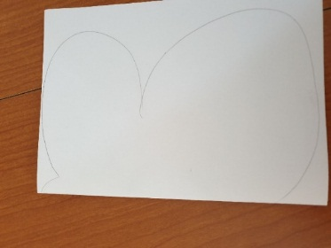

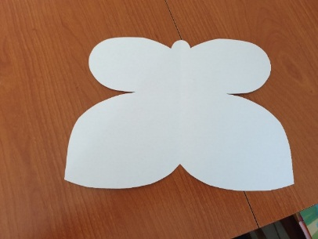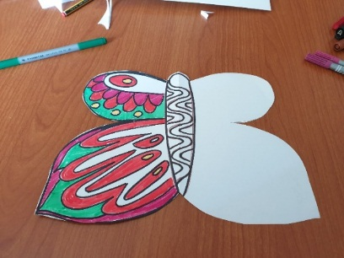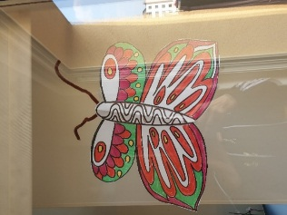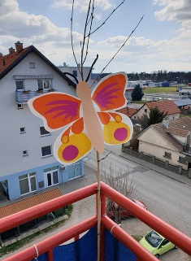

METULJ UPANJA pozdravlja: prijatelje, znance, sošolce, učitelje, …
Sporoča: »JAZ SEM DOBRO! BODI ZDRAV IN OSTANI DOMA!«

